## 第20讲　硫酸、酸雨及防治

[复习目标]　1.掌握硫酸的性质及应用，掌握SO的检验。2.了解硫酸型酸雨的形成及防治方法。

### 考点一　硫酸、硫酸根离子的检验



1．硫酸的物理性质

H2SO4是无色液体，能与水以任意比互溶，稀释时可放出大量的热，浓H2SO4稀释的方法是将浓H2SO4沿烧杯内壁缓缓倒入水中并用玻璃棒不断搅拌。

2．稀硫酸的性质

硫酸是二元强酸，稀硫酸具有酸的通性，请列举实例加以概括总结。

提示　(1)能使紫色石蕊溶液变红。

(2)能与活泼金属(如Zn、Fe等)反应产生H2。

(3)能与碱、碱性氧化物反应生成盐和水，如①与Ba(OH)2反应：Ba2＋＋2OH－＋2H＋＋SO===BaSO4↓＋2H2O；②与MgO反应：MgO＋2H＋===Mg2＋＋H2O。

(4)能与弱酸的盐反应，如与Na2SO3反应：SO＋2H＋===H2O＋SO2↑。

3．浓硫酸的特性

(1)填写下表：

|  |  |  |
| --- | --- | --- |
| 实验 | 实验现象 | 浓硫酸的特性 |
| 少量胆矾加入浓硫酸中 | 蓝色晶体变白 | 吸水性 |
| 用玻璃棒蘸取浓硫酸滴在滤纸上 | 沾有浓硫酸的滤纸变黑 | 脱水性 |
| 将铜片加入盛有浓硫酸的试管中，加热 | 铜片逐渐溶解，产生无色、有刺激性气味的气体 | 强氧化性、酸性 |

(2)分别写出浓H2SO4与Cu、C反应的化学方程式：Cu＋2H2SO4(浓)CuSO4＋SO2↑＋2H2O、C＋2H2SO4(浓)CO2↑＋2SO2↑＋2H2O。

(3)常温下，Fe、Al遇浓H2SO4钝化，可用铝槽车装运浓H2SO4。

4．硫酸的工业制备流程

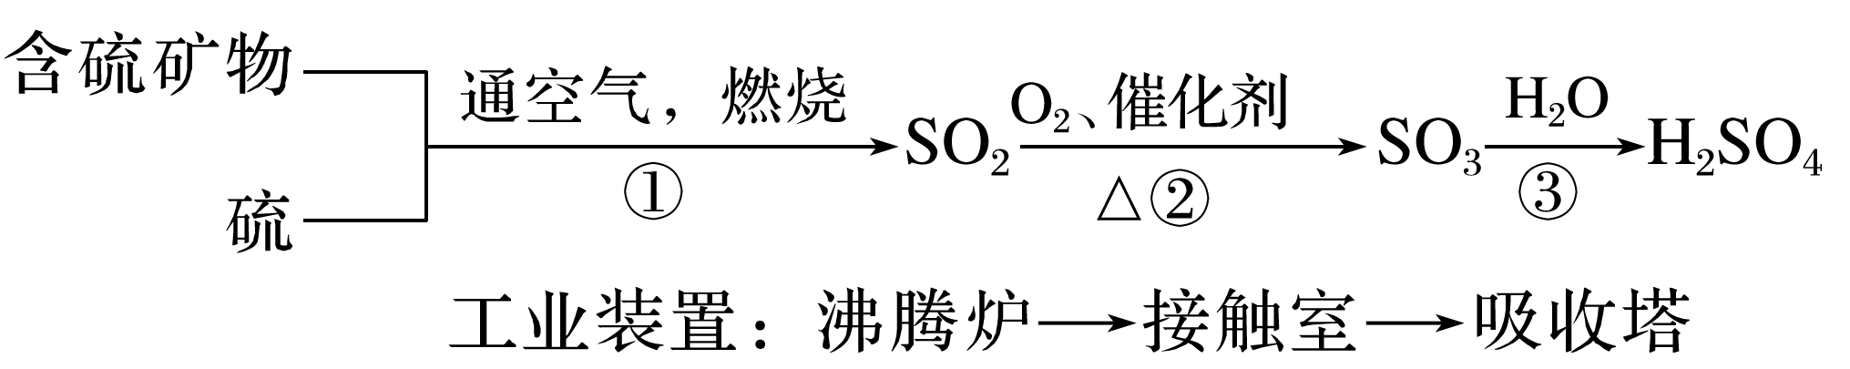

完成相关反应的化学方程式：

①____________________________________________________________________________，

______________________________________________________________________________；

②____________________________________________________________________________；

③____________________________________________________________________________。

答案　①4FeS2＋11O22Fe2O3＋8SO2　S＋O2SO2　②2SO2＋O22SO3

③SO3＋H2O===H2SO4

思考　吸收塔中真的是用水吸收SO3吗？为什么？

提示　不是，工业上用98.3%的浓硫酸吸收，因为用水产生的酸雾太大，会降低SO3的吸收效率。

5．SO的检验

检验SO的正确操作方法：被检液取清液有无白色沉淀产生(判断有无SO)。

先加稀盐酸的目的是排除CO、SO、Ag＋等离子的干扰，再加BaCl2溶液，有白色沉淀产生。整个过程中可能发生反应的离子方程式：CO＋2H＋===CO2↑＋H2O、SO＋2H＋===SO2↑＋H2O、Ag＋＋Cl－===AgCl↓、Ba2＋＋SO===BaSO4↓。

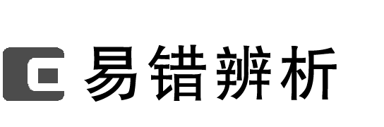

1．用硫酸清洗锅炉中的水垢(　　)

2．向溶液中滴加酸化的Ba(NO3)2溶液出现白色沉淀，说明该溶液中一定有SO(　　)

3．50 mL 18.4 mol·L－1浓硫酸与足量的铜反应，可产生SO2的物质的量为0.46 mol(　　)

4．H2SO4是难挥发性强酸，H2S是挥发性弱酸，所以可用浓硫酸与FeS反应制取H2S气体(　　)

5．在实验室中，可用浓H2SO4分别与NaCl、NaBr、NaI反应制取HCl、HBr、HI气体(　　)

答案　1.×　2.×　3.×　4.×　5.×



一、浓H2SO4的特性及应用

1．下列有关硫酸的实验或用途中用了硫酸的哪些性质？

(1)用浓硫酸作干燥剂干燥CO、SO2、Cl2等气体：___________________________________。

(2)分别用浓硫酸与NaCl(s)、NaNO3(s)反应制取HCl、HNO3：____________________________

_______________________________________________________________________________。

(3)用铝或铁制容器贮存或运输浓硫酸：_____________________________________________。

(4)工业上用硫酸与磷酸钙反应制取磷酸：___________________________________________

________________________。

(5)实验室用铜与浓硫酸反应制取SO2：_____________________________________________

________________________。

(6)实验室用甲酸与浓硫酸作用制取CO：HCOOHCO＋H2O：__________________

______________________________________________________________________________。

(7)浓硫酸与蔗糖的制取“黑面包”实验：__________________________________________

________________________。

答案　(1)浓硫酸的吸水性　(2)高沸点酸　(3)浓硫酸的强氧化性　(4)硫酸的强酸性　(5)浓硫酸的酸性、强氧化性　(6)浓硫酸的脱水性　(7)浓硫酸的脱水性、强氧化性

2．下列有机反应中都要使用硫酸。其中哪些使用的是浓硫酸？哪些使用的是稀硫酸？

(1)苯的硝化

(2)乙醇的消去

(3)乙醇与乙酸的酯化

(4)乙酸乙酯的水解

(5)糖类物质的水解

(6)蛋白质的水解

(7)油脂的水解

答案　(1)(2)(3)使用的是浓硫酸，其余均为稀硫酸。

3．某化学兴趣小组的同学将一定量的铁与浓硫酸加热，发现铁完全溶解，并产生大量的气体X。该兴趣小组的同学猜测气体X的成分如下：

①甲同学认为气体X为SO2。

②乙同学认为气体X为H2。

③丙同学认为气体X为________。

猜测含有H2的理由是________。

答案　H2和SO2的混合气体　随着反应的进行，硫酸的浓度变小，铁与稀硫酸反应生成氢气

二、SO的检验

4．有一瓶Na2SO3溶液，试设计实验探究Na2SO3的氧化程度。

答案　取样品溶液于试管中，加入过量BaCl2溶液，过滤，然后向沉淀中滴入过量稀盐酸，若沉淀全部溶解，则Na2SO3未被氧化；若沉淀部分溶解，则Na2SO3部分被氧化；若沉淀一点也不溶解，则Na2SO3全部被氧化。

5．下列过程中，最终的白色沉淀物不一定是BaSO4的是(　　)

A．Fe(NO3)2溶液白色沉淀

B．Ba(NO3)2溶液白色沉淀

C．无色溶液白色沉淀

D．无色溶液无色溶液白色沉淀

答案　C

解析　A项，二氧化硫被硝酸氧化为硫酸，加氯化钡一定生成硫酸钡沉淀；B项，亚硫酸根离子被硝酸氧化为硫酸根离子，沉淀也是硫酸钡；C项，所得沉淀可能是氯化银；D项，先加过量盐酸无明显现象，再加氯化钡产生的白色沉淀一定是硫酸钡。



SO检验的易错点

(1)误将Ag＋、Pb2＋判断成SO。如向待测液中滴加BaCl2溶液，再加稀盐酸有白色沉淀便断定含SO，其错误是未注意溶液中不含SO，而含Ag＋或Pb2＋时也会产生同样的现象：Ag＋＋Cl－===AgCl↓(白色)，Pb2＋＋2Cl－===PbCl2↓(白色)。

(2)误将SO判断成SO。如向待测液中滴加用稀盐酸酸化的Ba(NO3)2溶液生成白色沉淀，便误以为有SO，该错误是未注意NO在酸性环境中具有强氧化性，发生反应：Ba2＋＋SO===BaSO3↓(白色)，3BaSO3＋2H＋＋2NO===3BaSO4(白色)＋2NO↑＋H2O。

### 考点二　含硫化合物对环境的污染及治理



1．硫的氧化物的来源、危害及治理

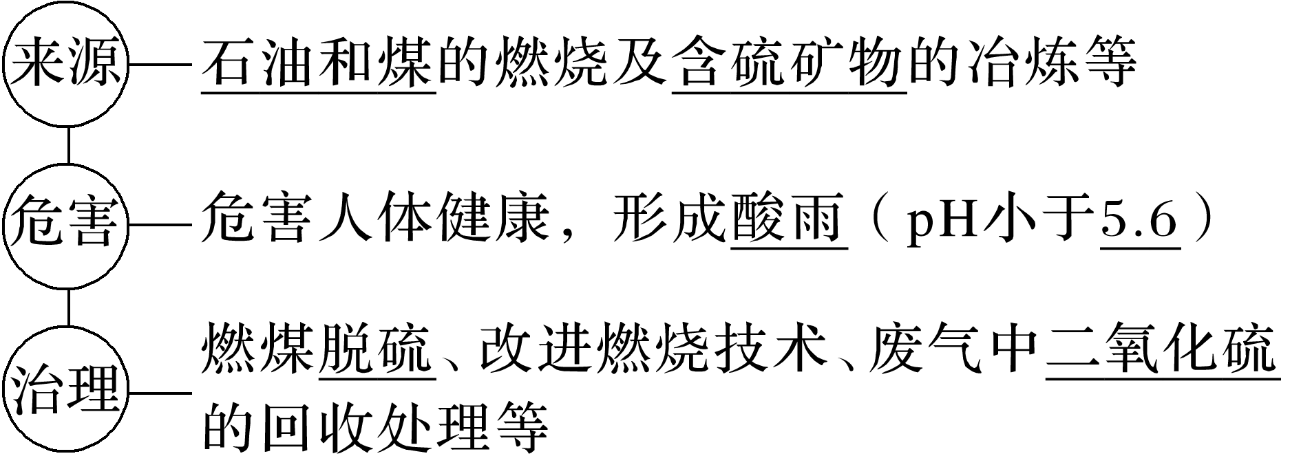

2．硫酸型酸雨的形成过程

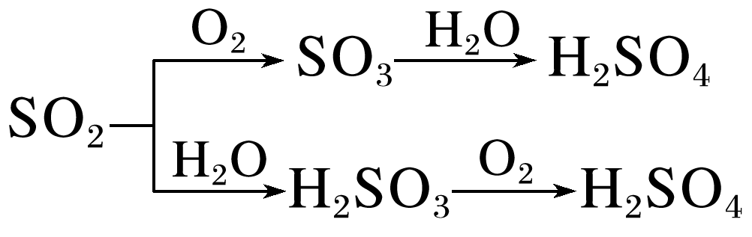

1．酸雨的形成是一种复杂的大气化学和光学化学过程，在清洁空气、污染空气中形成硫酸型酸雨的过程如图，下列有关说法错误的是(　　)

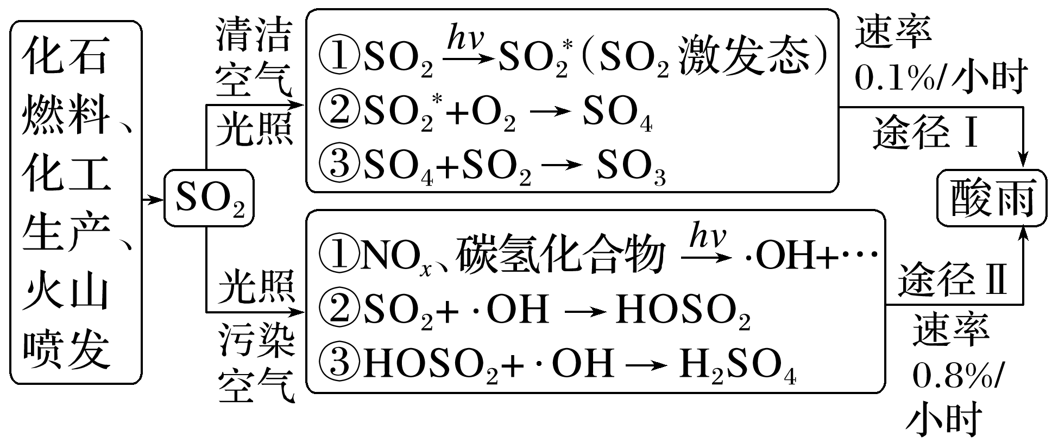

A．光照能引发酸雨的形成

B．所涉及的变化均为氧化还原反应

C．污染空气能加快酸雨的形成

D．优化能源结构能有效遏制酸雨污染

答案　B

解析　由图示可知，酸雨形成的两个途径中都涉及了光照，故A正确；SO2变为SO，没有元素化合价变化，不属于氧化还原反应，故B错误；由图中信息可知，途径Ⅱ的速率大于途径Ⅰ，故C正确；优化能源结构能减少化石燃料的使用，能有效减少二氧化硫的排放量，故能有效遏制酸雨污染，故D正确。

2．环保是21世纪人类社会的主要课题之一。火电厂、燃煤锅炉是SO2污染集中、规模较大的行业，石灰石—石膏烟脱硫是除去SO2的一种常用方法。其过程如图1。研究发现：pH和温度会对石灰石浆液的脱硫效率产生一定影响；当烟气通入速度一定时，石灰石浆液的脱硫效率与浆液pH的关系如图2，下列有关说法正确的是(　　)

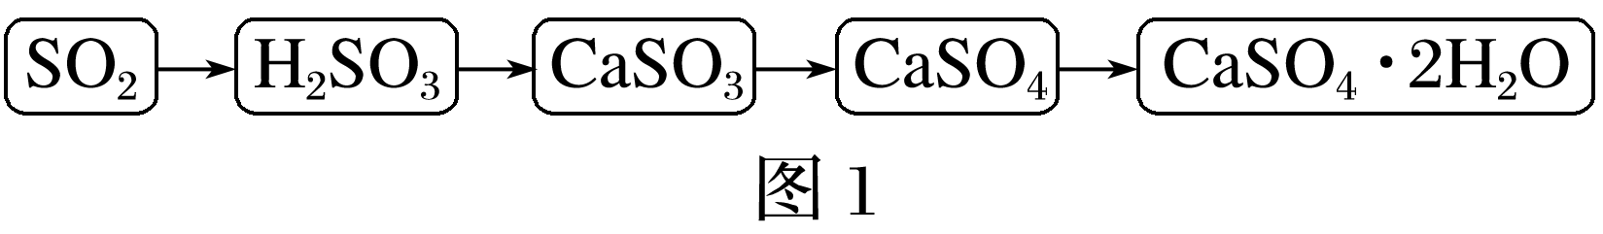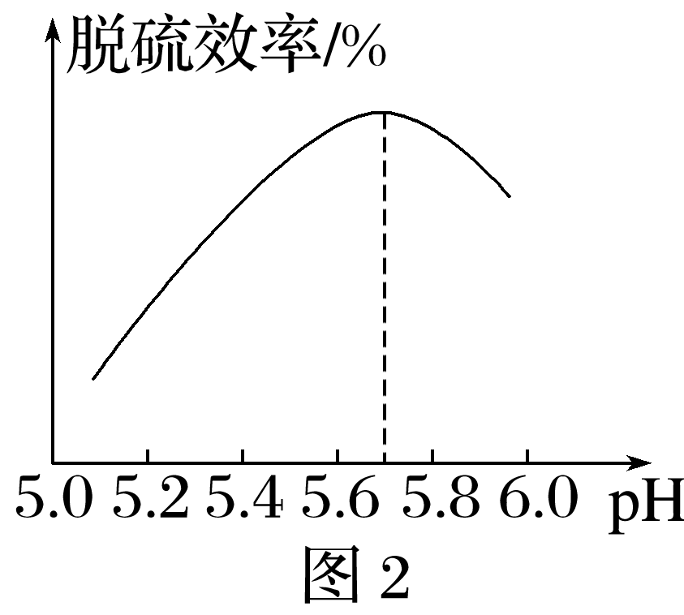

A．烟气通入石灰石浆液时的温度越高吸收越快，吸收率越高

B．石灰石浆液pH>5.7时，烟气脱硫效率降低的原因是石灰石的溶解度增大

C．将脱硫后的气体通入KMnO4溶液，可粗略判断烟气脱硫效率的高低

D．上述方法中用石灰石浆液吸收64 g SO2理论生成22 g CO2

答案　C

解析　烟气通入石灰石浆液时的温度越高，气体二氧化硫的溶解度越小，部分二氧化硫不能被溶解，就会逸出溶液使吸收率降低，故A错误；石灰石浆液pH>5.7时，烟气脱硫效率降低的原因是石灰石的溶解度减小，石灰石的浓度减小，故B错误；脱硫后的气体是否残存二氧化硫，含多少，可以利用高锰酸钾溶液褪色的程度和快慢粗略判断烟气脱硫效率，故C正确；分析得到总反应为2CaCO3＋2SO2＋O2＋4H2O===2CaSO4·2H2O＋2CO2,1 mol二氧化硫反应生成1 mol二氧化碳，即每吸收64 g二氧化硫理论上生成44 g二氧化碳，故D错误。

3．在工业上SO2尾气的处理方法一般有四种。

(1)钙基固硫法

为防治酸雨，工业上常用生石灰和含硫的煤混合后燃烧，燃烧时硫、生石灰、O2共同反应生成硫酸钙，从而使硫转移到煤渣中，用化学方程式表示其原理。

①S的燃烧：S＋O2SO2；

②SO2转化为CaSO3：SO2＋CaOCaSO3；

③CaSO3转化为CaSO4：2CaSO3＋O22CaSO4。

(2)氨水脱硫法

该脱硫法采用喷雾吸收法，雾化的氨水与烟气中的SO2直接接触吸收SO2，用化学方程式表示其原理。

①SO2转化为(NH4)2SO3：2NH3＋SO2＋H2O===(NH4)2SO3；

②(NH4)2SO3转化为(NH4)2SO4：2(NH4)2SO3＋O2===2(NH4)2SO4。

(3)钠碱脱硫法

钠碱脱硫法是用NaOH/Na2CO3吸收烟气中的SO2，得到Na2SO3和NaHSO3，用化学方程式表示其原理。

①SO2和NaOH反应生成Na2SO3：2NaOH＋SO2===Na2SO3＋H2O；

②SO2和Na2CO3反应生成Na2SO3：Na2CO3＋SO2===Na2SO3＋CO2；

③Na2SO3转化为NaHSO3：Na2SO3＋SO2＋H2O===2NaHSO3。

(4)双碱脱硫法

双碱脱硫法是指先用烧碱吸收SO2，再利用熟石灰浆液进行再生，再生后的NaOH碱液可循环利用，用化学方程式表示其原理。

①NaOH吸收SO2：2NaOH＋SO2===Na2SO3＋H2O；

②Na2SO3被O2氧化：2Na2SO3＋O2===2Na2SO4；

③Na2SO4和Ca(OH)2反应：Na2SO4＋Ca(OH)2===CaSO4↓＋2NaOH。



1．正误判断，正确的打“√”，错误的打“×”。

(1)温室气体是形成酸雨的主要物质(2022·全国甲卷，7B)(　×　)

(2)用石灰石—石膏法对燃煤烟气进行脱硫，同时可得到石膏(2022·浙江6月选考，8D)(　√　)

(3)燃煤中加入CaO可以减少酸雨的形成及温室气体的排放(2017·全国卷Ⅲ,7C)(　×　)

2．(2022·广东，5)若将铜丝插入热浓硫酸中进行如图(a～d均为浸有相应试液的棉花)所示的探究实验，下列分析正确的是(　　)

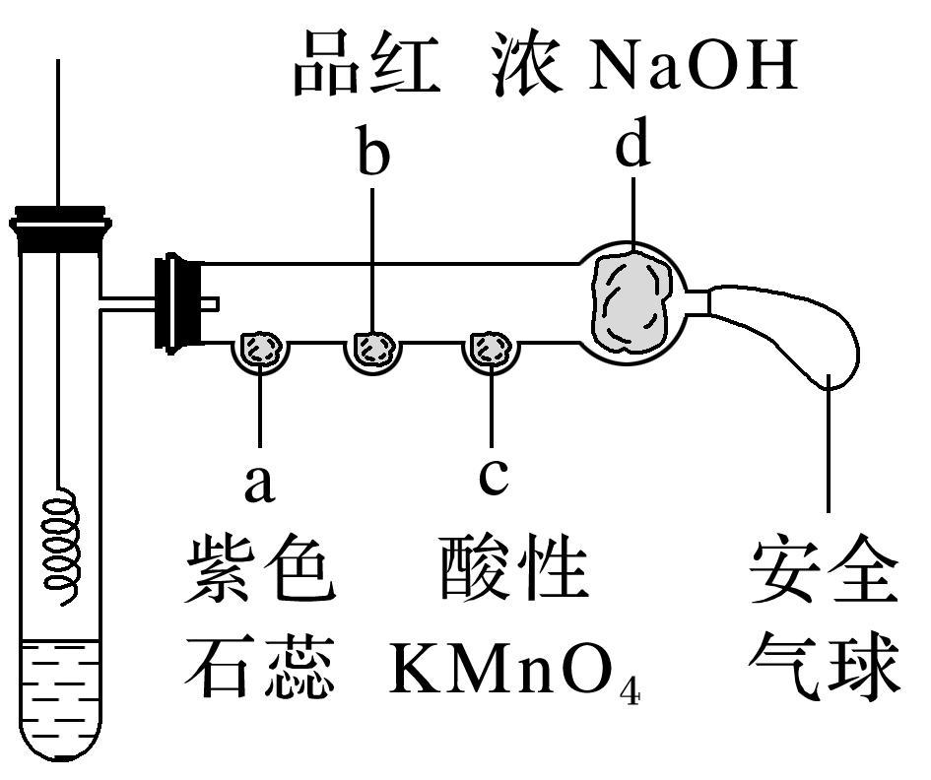

A．Cu与浓硫酸反应，只体现H2SO4的酸性

B．a处变红，说明SO2是酸性氧化物

C．b或c处褪色，均说明SO2具有漂白性

D．试管底部出现白色固体，说明反应中无H2O生成

答案　B

解析　铜和浓硫酸反应生成CuSO4，体现浓硫酸的酸性，生成SO2，体现浓硫酸的强氧化性，故A错误；a处的紫色石蕊变红，其原因是SO2溶于水生成了酸，可说明SO2是酸性氧化物，故B正确；b处品红褪色，其原因是SO2具有漂白性，而c处酸性高锰酸钾褪色，其原因是SO2和酸性KMnO4发生氧化还原反应，SO2体现还原性，故C错误；实验过程中试管底部出现白色固体，其原因是浓硫酸具有吸水性，将反应生成的H2O吸收，故D错误。

3．(2021·广东1月适应性测试，14)推理是一种重要的能力。打开分液漏斗活塞，进行如图所示的探究实验，对实验现象的预测及分析错误的是(　　)

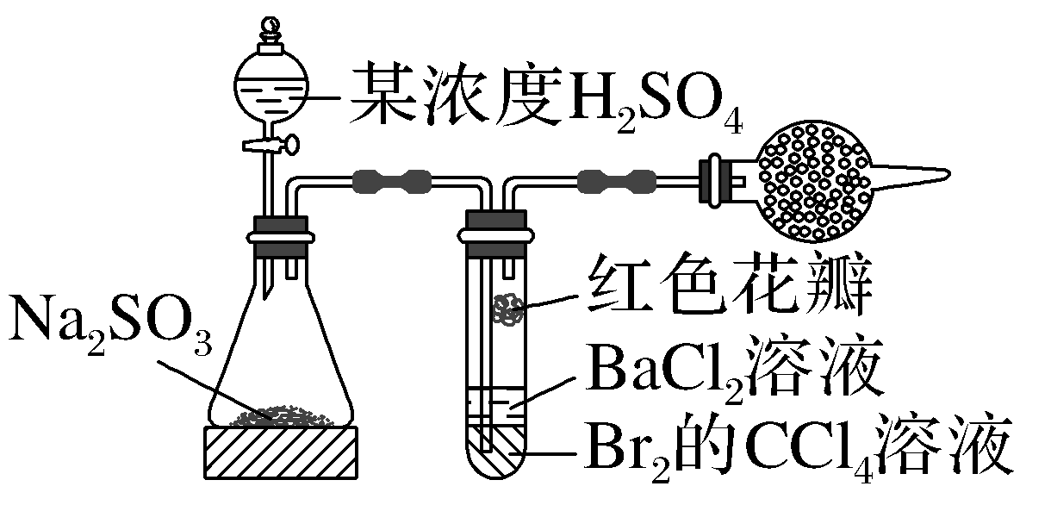

A．试管内CCl4层溶液褪色，说明Br2具有氧化性

B．试管中的红色花瓣褪色，说明SO2具有漂白性

C．试管中产生大量气泡，说明Na2SO3被氧化产生SO3

D．一段时间后试管内有白色沉淀，说明有SO生成

答案　C

解析　锥形瓶内发生反应：Na2SO3＋H2SO4===Na2SO4＋SO2↑＋H2O ，产生的SO2进入到试管中，CCl4层溶液褪色，发生反应：SO2＋Br2＋2H2O===H2SO4＋2HBr，证明Br2具有氧化性，A项正确；试管中花瓣褪色，说明SO2可以漂白花瓣中的有色物质，证明SO2具有漂白性，B项正确；试管中产生大量气泡是锥形瓶中产生的SO2进入到试管中引起的，Na2SO3与H2SO4发生复分解反应，C项错误；试管中Br2可将SO2氧化，生成H2SO4和HBr，SO 可以和Ba2＋结合成不溶于酸的白色沉淀，D项正确。

4．(2020·浙江7月选考，28Ⅱ)某兴趣小组为验证浓硫酸的性质进行实验，如图。实验中观察到的现象有：烧瓶内有白雾，烧杯中出现白色沉淀。请回答：

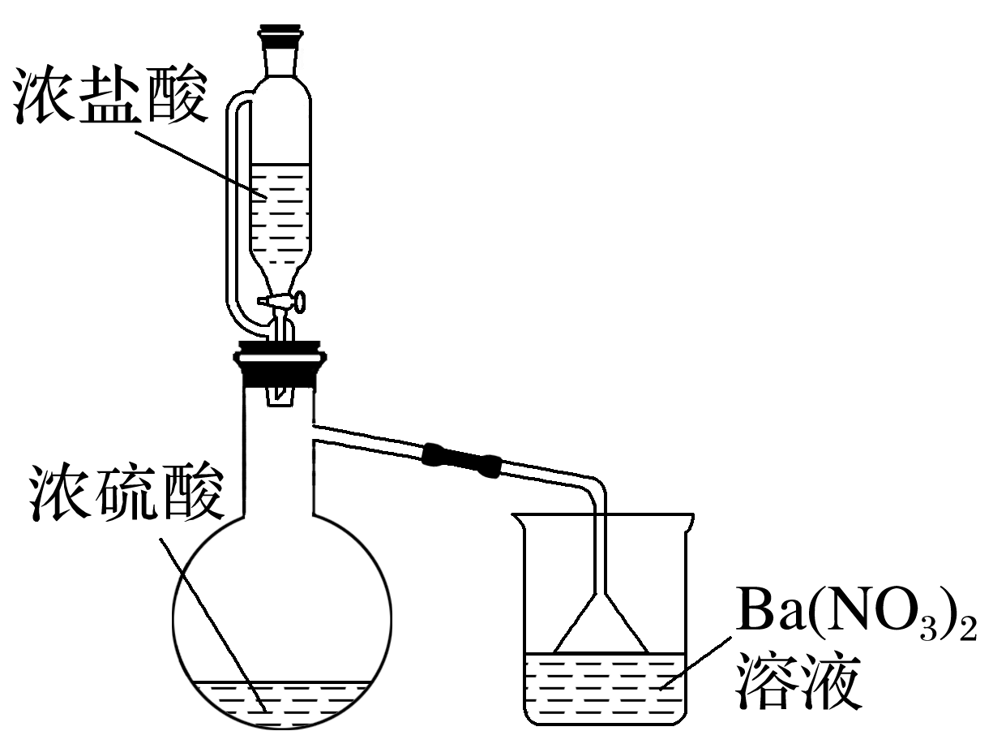

(1)将浓硫酸和浓盐酸混合可产生HCl气体的原因是________________________________。

(2)烧杯中出现白色沉淀的原因是_________________________________________________

_____________________________________________________________________________。

答案　(1)浓硫酸吸水且放热，导致HCl挥发

(2)HCl气体会将H2SO4带出，与Ba(NO3)2作用生成BaSO4

解析　(1)因为浓硫酸具有吸水性，同时放出大量的热，促使HCl气体挥发。(2)与硝酸钡反应产生沉淀，则沉淀一定是硫酸钡，说明HCl挥发时带出了H2SO4。

## 课时精练

1．下列叙述或操作正确的是(　　)

A．浓硫酸具有强氧化性，稀硫酸无氧化性

B．浓硫酸不慎沾到皮肤上，立即用NaOH溶液冲洗

C．稀释浓硫酸时应将水沿着烧杯壁慢慢地注入盛有浓硫酸的烧杯中，并不断搅拌

D．浓硫酸与铜的反应中，浓硫酸不仅表现强氧化性，还表现酸性

答案　D

解析　浓硫酸具有强氧化性，稀硫酸也有氧化性，如活泼金属和稀硫酸反应产生氢气，故A错误；浓硫酸不慎沾到皮肤上，应立即用布拭去，再用水冲洗，最后涂上3%～5%的碳酸氢钠溶液，NaOH溶液有腐蚀性，不能用NaOH溶液冲洗，故B错误；稀释浓硫酸时应将浓硫酸注入水中，并不断搅拌，故C错误；浓硫酸与铜反应生成二氧化硫、硫酸铜和水，浓硫酸表现强氧化性和酸性，故D正确。

2．下列关于鉴别1 mol·L－1稀硫酸和98%的浓硫酸的叙述正确的是(　　)

A．常温下测定两溶液的导电能力，导电能力强的是浓硫酸

B．常温下可以用铜片鉴别两种溶液

C．常温下不能用铝片鉴别两种溶液

D．两溶液敞口在空气中放置一段时间后质量明显增大的是浓硫酸

答案　D

解析　稀硫酸中硫酸完全电离，离子浓度较大，浓硫酸几乎没有电离，因此常温下测定两溶液的导电能力，导电能力强的是稀硫酸，故A错误；常温下，铜与稀硫酸和浓硫酸均不反应，不能鉴别两种溶液，故B错误；常温下，铝片与稀硫酸反应能够产生气泡，铝遇浓硫酸发生钝化，可以鉴别两种溶液，故C错误；浓硫酸具有吸水性，两溶液敞口在空气中放置一段时间后质量明显增大的是浓硫酸，故D正确。

3．下列事实的解释错误的是(　　)

A．在蔗糖中加入浓硫酸后出现发黑现象，说明浓硫酸具有脱水性

B．浓硫酸和浓盐酸混合可制氯化氢，说明浓硫酸具有吸水性

C．常温下能够用铝罐储存浓硫酸，是因为浓硫酸的强氧化性可使铝发生钝化

D．反应：C＋2H2SO4(浓)CO2↑＋2H2O＋2SO2↑中，H2SO4既体现酸性又体现强氧化性

答案　D

解析　浓硫酸使蔗糖中的H、O按水的组成比脱去，体现浓硫酸的脱水性，A正确；浓硫酸具有吸水性，浓盐酸易挥发，所以浓硫酸和浓盐酸混合可制氯化氢，B正确；常温下，铝遇浓硫酸发生钝化，所以常温下能够用铝罐储存浓硫酸，C正确；C与浓硫酸反应，H2SO4只表现强氧化性，D错误。

4．硫酸是重要的化工原料，可用于生产化肥、农药、炸药、染料和盐类。下列有关硫及其化合物的性质与用途具有对应关系的是(　　)

A．硫具有还原性，可用硫黄处理洒落的汞单质

B．二氧化硫具有氧化性，可用作葡萄酒的抗氧化剂

C．稀硫酸具有酸性，可用于去除铁锈

D．浓硫酸具有脱水性，可用于干燥二氧化硫

答案　C

解析　可用硫黄处理洒落的汞单质，是利用其氧化性，故A错误；SO2可用作葡萄酒的抗氧化剂，利用了SO2的还原性，故B错误；铁锈的主要成分是Fe2O3，能与酸反应，稀硫酸具有酸性，可用于去除铁锈，故C正确；浓硫酸具有吸水性，可用于干燥二氧化硫，故D错误。

5．下列说法正确的是(　　)

A．蘸有浓硫酸的玻璃棒接近浓氨水瓶口有白烟产生

B．钠、铝、铁、铜在空气中都会氧化变质生成相应的金属氧化物

C．可直接向铜与浓硫酸反应后的溶液中加入水来证明该反应有硫酸铜生成

D．实验室用乙醇和浓硫酸制乙烯、蔗糖遇浓硫酸炭化，两过程中浓硫酸都表现出脱水性

答案　D

解析　浓硫酸难挥发，蘸有浓硫酸的玻璃棒接近浓氨水瓶口不会有白烟产生，故A错误；铜在潮湿的空气中氧化变质生成碱式碳酸铜，不是相应的金属氧化物，故B错误；铜与浓硫酸反应后可能有浓硫酸剩余，根据浓硫酸稀释规律，应将反应液缓慢倒入水中并不断搅拌，故C错误。

6．某同学设想用如图装置来验证浓硫酸的某些性质，其中不能达到实验目的的是(　　)

|  |  |  |  |  |
| --- | --- | --- | --- | --- |
|  | A | B | C | D |
| 实验目的 | 吸水性 | 脱水性 | 溶解放热 | 强氧化性 |
| 实验装置 |  |  |  |  |

答案　D

解析　B项中滤纸片沾上浓硫酸后，很快会因脱水而变黑；C项中浓硫酸滴到小试管内的水中，放出的热量会使锥形瓶内压强增大，U形管内液面出现左低右高的现象；D项中因常温下铜片与浓硫酸不反应，无法判断浓硫酸是否表现出强氧化性。

7．探究浓硫酸和铜的反应，下列装置或操作正确的是(　　)

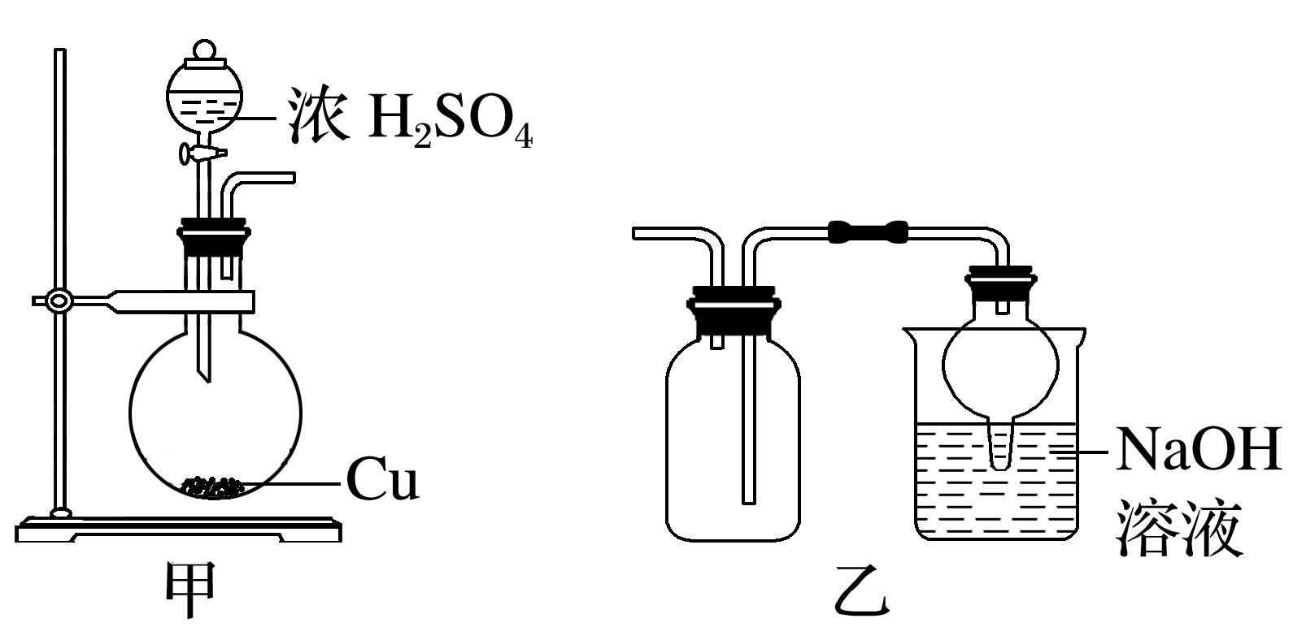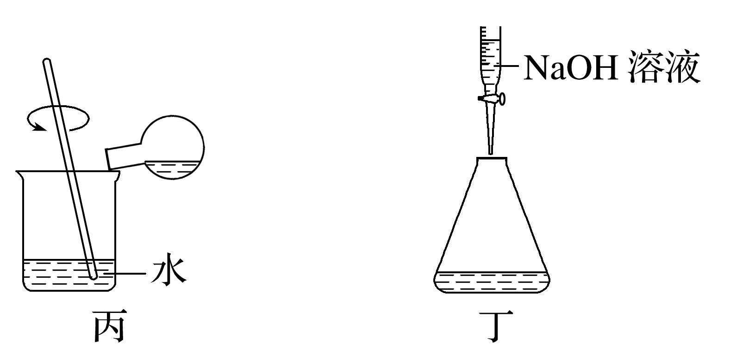

A．用装置甲进行铜和浓硫酸的反应

B．用装置乙收集二氧化硫并吸收尾气

C．用装置丙稀释反应后的混合液

D．用装置丁测定余酸的浓度

答案　C

解析　铜与浓硫酸需要在加热条件下才能反应，A错误；二氧化硫的密度比空气的大，应使用向上排空气法收集，即气体应“长进短出”，B错误；反应后的混合液中可能含有过量的浓硫酸，稀释时，应将其沿烧杯内壁慢慢倒入水中，并用玻璃棒不断搅拌，C正确；应使用碱式滴定管盛装氢氧化钠溶液，D错误。

8．某实验小组同学探究不同金属和浓硫酸的反应，向三等份浓硫酸中分别加入大小相同的不同金属片，加热，用生成的气体进行下表实验操作并记录实验现象。

|  |  |  |  |
| --- | --- | --- | --- |
| 实验操作 | 实验现象 | | |
| 金属为铜 | 金属为锌 | 金属为铝 |
| 点燃 | 不燃烧 | 燃烧 | 燃烧 |
| 通入酸性KMnO4溶液 | 褪色 | 褪色 | 褪色 |
| 通入CuSO4溶液 | 无明显变化 | 无明显变化 | 出现黑色沉淀 |
| 通入品红溶液 | 褪色 | 褪色 | 不褪色 |

已知：H2S＋CuSO4===CuS↓＋H2SO4(CuS为黑色固体)；H2S可燃。

下列说法不正确的是(　　)

A．加入铜片的实验中，使酸性KMnO4溶液褪色的气体是SO2

B．加入铝片的实验中，燃烧现象能证明生成气体中一定含H2S

C．加入锌片的实验中，生成的气体一定是混合气体

D．金属与浓硫酸反应的还原产物与金属活动性强弱有关

答案　B

解析　加入铜片的实验中，气体能使酸性KMnO4和品红溶液褪色、不可燃，则气体具有还原性、漂白性，则气体是SO2，A正确；加入铝片的实验中，气体能使酸性KMnO4溶液褪色、能与CuSO4溶液反应产生黑色沉淀，则气体是H2S，硫化氢具有可燃性，但具有可燃性的气体不一定是硫化氢，B不正确；加入锌片的实验中，气体能使酸性KMnO4溶液、品红溶液褪色，则气体含SO2，但SO2不可燃，而锌片与浓硫酸反应产生的气体具有可燃性，则还含有另一种气体，C正确。

9．“蓝天保卫战”需要持续进行大气治理，有效处理SO2、NO2等大气污染物。化学研究为生产、生活处理废气，防止大气污染做出重要贡献。将SO2转化为K2SO4的工艺流程如图，下列说法正确的是(　　)

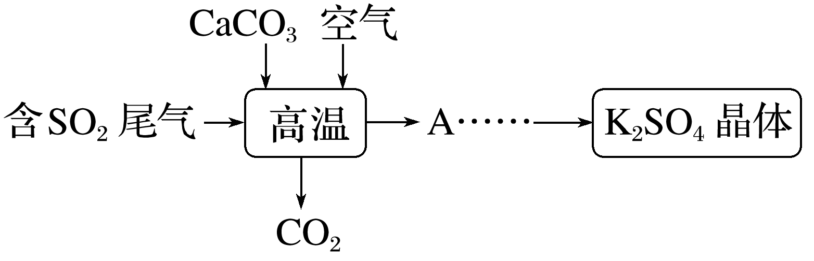

A．通入空气的目的是将CO2完全吹出

B．反应时应将CaCO3粉碎

C．固体产物A是CaSO3

D．“高温”时只发生CaCO3的分解反应

答案　B

解析　通入空气的目的是将CaSO3氧化为CaSO4，故A、C错误；反应时将CaCO3粉碎可以增大接触面积，加快反应速率，故B正确；“高温”时发生反应：CaCO3CaO＋CO2↑、CaO＋SO2CaSO3、2CaSO3＋O22CaSO4，故D错误。

10．将一定量的锌放入200 mL 18.4 mol·L－1浓硫酸中加热，充分反应后锌完全溶解，同时生成气体X 44.8 L(标准状况)。将反应后的溶液稀释至0.8 L，测得溶液*c*(H＋)＝0.2 mol·L－1，则下列判断错误的是(　　)

A．气体X为SO2和H2的混合物

B．反应中共转移4 mol电子

C．气体X中SO2与H2的体积比为1∶4

D．反应中共消耗Zn 130 g

答案　C

解析　稀释至0.8 L时，*c*(H＋)＝0.2 mol·L－1，说明硫酸过量，反应的硫酸的物质的量为(0.2×18.4－0.8×0.1) mol＝3.6 mol，假设只生成SO2，发生的反应是Zn＋2H2SO4(浓) ZnSO4＋SO2↑＋2H2O，SO2的体积为3.6× L＝40.32 L<44.8 L，说明除生成SO2外，还有氢气，A正确；设生成SO2的物质的量为*x* mol，则氢气的物质的量为(－*x*) mol，生成SO2消耗的硫酸的物质的量为2*x* mol，生成氢气消耗的硫酸的物质的量为(2－*x*) mol，则根据A选项的分析，有2*x*＋(2－*x*)＝3.6，解得*x*＝1.6，氢气的物质的量为0.4 mol，转移电子的物质的量为(1.6×2＋0.4×2) mol＝4 mol，B正确；气体X中SO2与H2的体积比为4∶1，C错误；根据得失电子守恒，消耗的锌的质量为2 mol×65 g·mol－1＝130 g，D正确。

11．下列四支试管中分别盛有固体NaBr、NaCl、Na2SO3、Cu，分别向这四支试管中加入适量浓硫酸，部分现象如图所示：

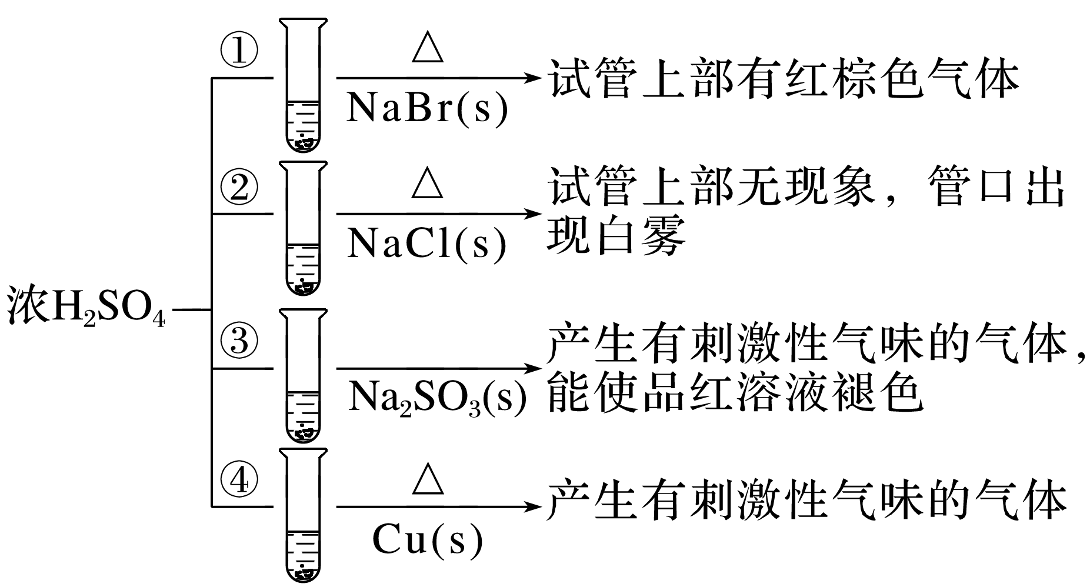

下列判断正确的是(　　)

A．反应①和②的现象说明还原性：Br－>Cl－

B．浓硫酸与NaCl不反应，白雾是浓硫酸吸水所致

C．反应③的现象说明氧化性：浓硫酸>Na2SO3

D．反应④的现象除产生刺激性气味的气体外，溶液中还析出蓝色晶体

答案　A

解析　①中有红棕色气体产生，此气体为Br2，浓硫酸作氧化剂把Br－氧化成Br2，②中有白雾，此白雾是浓硫酸与NaCl反应生成的HCl的小液滴，Cl－没有被氧化，说明Br－的还原性强于Cl－，故A正确、B错误；③中发生的反应为Na2SO3＋H2SO4(浓)===Na2SO4＋SO2↑＋H2O，此反应不是氧化还原反应，故C错误；Cu与浓硫酸反应生成CuSO4、SO2、H2O，利用浓硫酸的吸水性，溶液中应析出白色固体，故D错误。

12．“以废治废”是基于“绿色化学”观念治理污染的思路。用工业废碱渣(主要成分为Na2CO3)吸收烟气中的SO2，得到亚硫酸钠(Na2SO3)粗品。其流程如图：

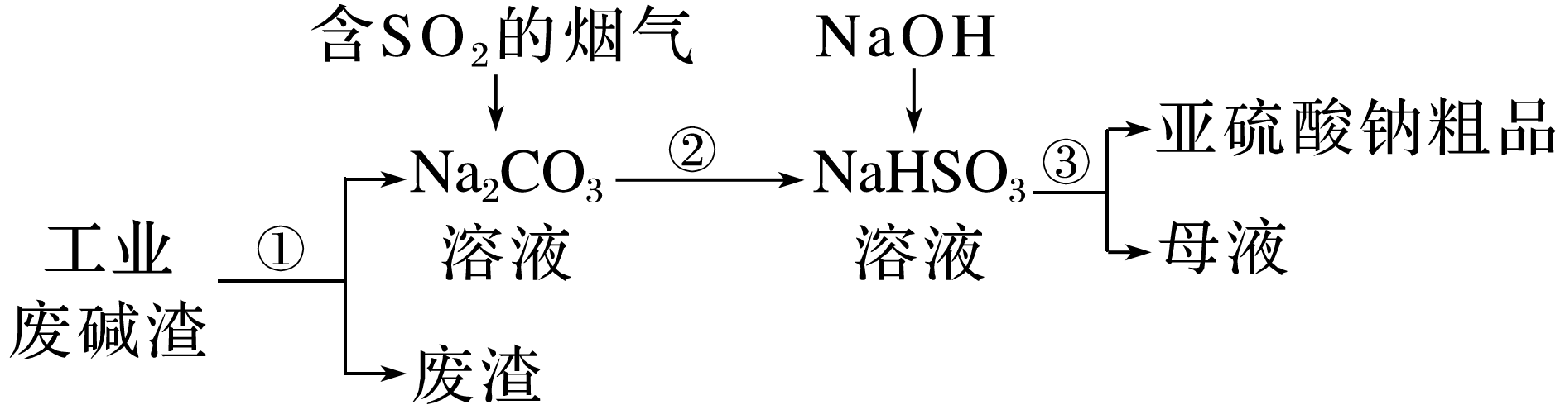

(1)为加快工业废碱渣中Na2CO3的溶解，可采取的措施是_______________________________

________________________________________________________________________(写出一种即可)。

(2)过程①进行的操作是_________________________________________________________。

(3)上述流程中，加入NaOH后，发生反应的化学方程式为____________________________。

(4)亚硫酸钠粗品中含有少量Na2SO4，原因是________________________________________

_______________________________________________________________________________。

(5)设计实验证明亚硫酸钠粗品中含有少量Na2SO4的方案：在一支试管中，加入少量亚硫酸钠粗品，用适量蒸馏水溶解，_____________________________________________________

_______________________________________________________________________________，

出现白色沉淀，则证明含有Na2SO4。

答案　(1)搅拌(或粉碎、加热)　(2)过滤

(3)NaHSO3＋NaOH===Na2SO3＋H2O

(4)Na2SO3具有较强还原性，易被空气中的氧气氧化　(5)加入过量盐酸，再加入BaCl2溶液

解析　(5)证明亚硫酸钠粗品中含有少量Na2SO4，实质是检验SO的存在。检验SO，可以在酸性环境下，加入BaCl2溶液，观察是否有不溶于酸的白色沉淀(BaSO4)生成，若有白色沉淀生成，说明存在SO，即证明含有Na2SO4。

13．现有某铁碳合金(铁和碳两种单质的混合物)，某化学兴趣小组为了测定铁碳合金中铁的质量分数，并探究浓硫酸的某些性质，设计了如图所示的实验装置(夹持仪器已省略)和实验方案进行实验探究。

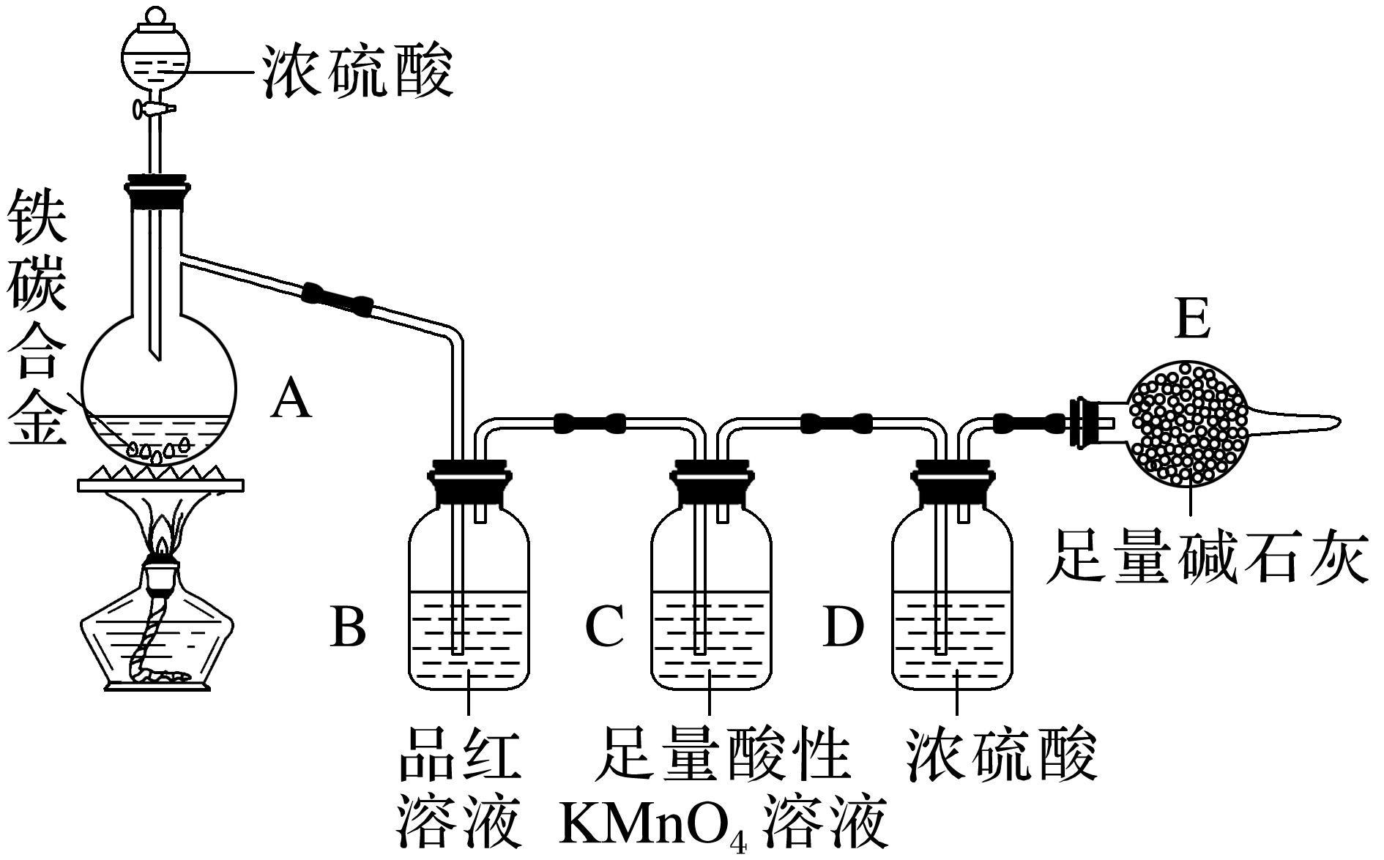

Ⅰ.测定铁的质量分数

(1)检查上述装置气密性的一种方法是：关闭分液漏斗的活塞，在E装置后面连上一根导管，然后___________________________________________________________________________

______________________________________________________________________________，

则证明装置的气密性良好。

(2)称量E的质量，并将*a* g铁碳合金样品放入装置A中，再加入足量的浓硫酸，待A中不再逸出气体时，停止加热，拆下E并称重，E增重*b* g。铁碳合金中铁的质量分数为________________________________________________________________________(写表达式)。

(3)装置C的作用：______________________________________________________________。

(4)甲同学认为，依据此实验测得的数据，计算合金中铁的质量分数可能会偏低，原因是空气中CO2、水蒸气进入E管使*b*增大。你认为改进的方法是

________________________________________________________________________。

(5)乙同学认为，即使甲同学认为的偏差得到改进，依据此实验测得合金中铁的质量分数也可能会偏高。你认为其中的原因是___________________________________________________

_______________________________________________________________________________。

Ⅱ.探究浓硫酸的某些性质

(6)往A中滴加足量的浓硫酸，未点燃酒精灯前，A、B均无明显现象，其原因是_______________________________________________________________________________

_______________________________________________________________________________。

(7)A中铁与浓硫酸发生反应的化学方程式是_________________________________________

_______________________________________________________________________________。

答案　(1)把导管放入盛有水的水槽中，微热烧瓶，如果导管口有气泡产生，停止加热后导管中产生一段水柱　(2)×100%　(3)除去CO2中的SO2并检验SO2是否除尽　(4)在E的后边再连接一个与E相同的装置　(5)反应产生的CO2气体未能完全排到E中，导致*b*偏低　(6)常温下，Fe被浓H2SO4钝化，碳不与浓H2SO4反应　(7)2Fe ＋ 6H2SO4(浓)Fe2(SO4)3 ＋ 3SO2↑ ＋ 6H2O

解析　(2)铁、C在加热条件下，与浓硫酸反应产生SO2和CO2，用品红溶液检验SO2，用足量酸性高锰酸钾溶液除去SO2，酸性KMnO4溶液颜色变浅但未完全褪色说明SO2已除尽；浓硫酸作干燥剂，碱石灰吸收产生的CO2，根据碳元素守恒，*n*(C)＝*n*(CO2)＝ mol，则铁的质量为(*a*－*b*×) g＝ g，铁的质量分数为×100%。(7)浓硫酸体现强氧化性，把Fe氧化成Fe3＋，硫酸本身被还原成SO2，反应的化学方程式为2Fe＋6H2SO4(浓)Fe2(SO4)3＋3SO2↑＋6H2O。